Publicación Sitio Web con GitHub Pages.
1-Crear un repositorio llamado “miWeb” por ejemplo (desde New).
a. Ingresar Description (optional): Publicación de mi Sitio Web.
b. Seleccionar Public.
c. Seleccionar Initialize this repository with: Add a README file
2-Seleccionar Crear repositorio.
3-Crear un nuevo Branch.
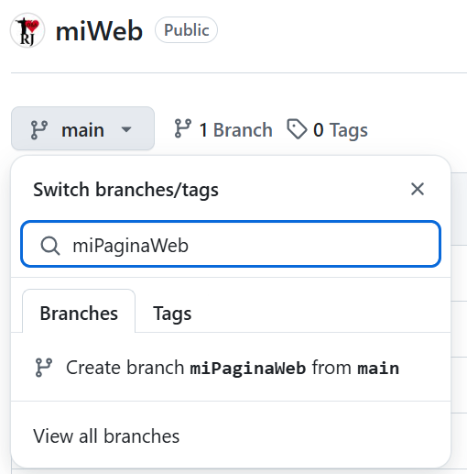
3-Ir a Add file -- > Upload files
4-Buscar la carpeta del Proyecto y arrastrar todo el contenido, donde dice:
“Drag files here to then to your repository”
5-Agregar comentario donde dice “Commit changes” (ej: Publicación de mi Sitio Web.).
6-Seleccionar “Commit changes”.
7-Ir a Settings.
8-En “General”, seleccionar “Pages”.
9-Seleccionar el Branch donde esta el proyecto a publicar.
10-Seleccionar “Save” para guardar los cambios (tardará unos minutos en publicar el Sitio Web:
se visualizará la url de la publicación. Ej: Your site is live at https://jvazquez1601.github.io/miWeb/).

Formateo automático de código: Shift + Alt + F

